基隆市建德國民中學107學年度第二學期七年級藝文領域補考題庫
- （C）銅管五重奏不包含下列何種樂器？ (A)小號 (B)長號 (C)英國管 (D)法國號。
- （D）布瑞頓的〈青少年管弦樂入門〉是為了英國政府拍攝的教育性影片而寫的音樂。此作品是為了介紹管弦樂團裡的哪項樂器？ (A)弦樂器 (B)管樂器 (C)打擊樂器 (D)以上皆是。
- （A）中國傳統音樂中，大多是以什麼音階為旋律的基礎？ (A)五聲音階 (B)六聲音階 (C)七聲音階 (D)八聲音階。
- （C）中國五聲音階的哪一個音，可以成為樂曲的主音？ (A)宮音和羽音 (B)只有宮音 (C)每一個音 (D)商音。
- （B）法國作曲家聖桑斯作品〈動物狂歡節〉的第九首〈林中杜鵑〉是由何種樂器模仿杜鵑反覆鳴叫的聲音？ (A)長笛 (B)單簧管 (C)小提琴 (D)木琴。
- （A）劉天華作品〈空山鳥語〉運用哪項樂器模擬深山中百鳥爭鳴的畫面？ (A)二胡 (B)琵琶 (C)梆笛 (D)古箏。
- （B）以下何曲為運用中國五聲音階譜寫的作品? (A) 〈動物狂歡節〉 (B) 〈菊花台〉 (C) 〈青少年管弦樂入門〉 (D) 〈陽光和小雨〉。
- （D）以G(Sol)音為主的大調音階稱為什麼？ (A)D大調音階 (B)F大調音階 (C)C大調音階 (D)G大調音階。
- （C）(A) 〈鬥牛士之歌〉 (B) 〈建德國中校歌〉 (C) 〈給愛麗絲〉 (D) 〈青花瓷〉 ，以上何曲為 小調音樂?

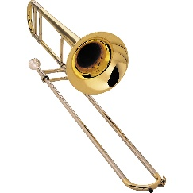 | 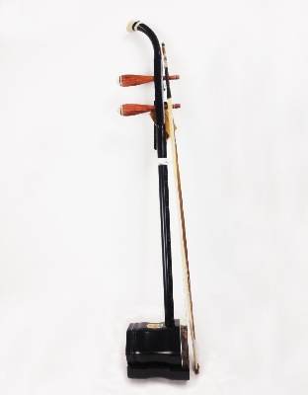 | 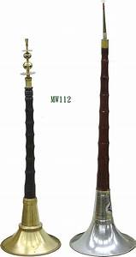 | 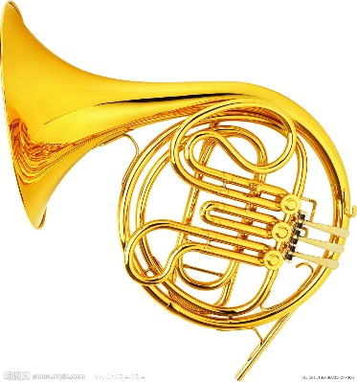 | 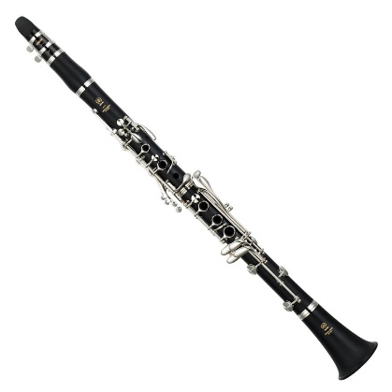
a | b | c | d | e
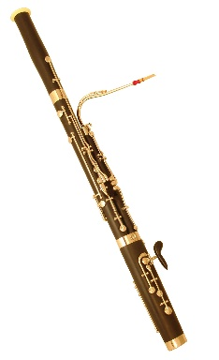 | 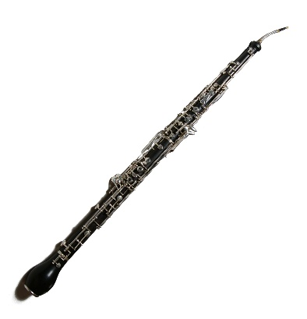 | 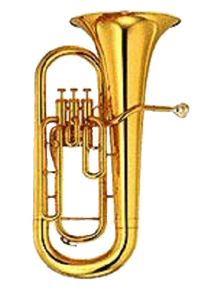 | 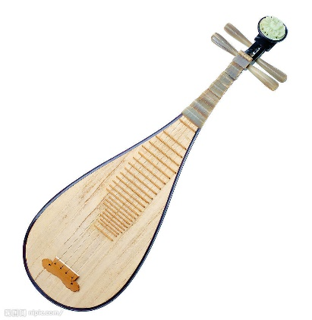 | 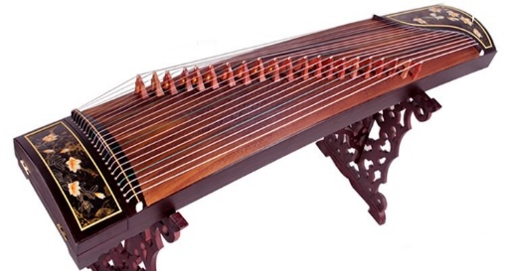
f | g | h | i | j

- （C）上表樂器中，屬於銅管樂器的是 (A)g (B)c (C)d (D)j 。
- （A）上表樂器中，屬於木管樂器的是 (A)g (B)c (C)d (D)j 。
- （C）銅管樂器中，音色與木管樂器最接近的是 (A)a (B)f (C)d (D)h 。
- （C）上表樂器中，「琵琶」是 (A)b (B)c (C)i (D)j 。
- （A）上表樂器中，「非」雙簧類樂器是 (A)a (B)c (C)f (D)g 。
- （C）上表樂器中，「古箏」是指(A)b (B)i (C)j (D)e。
- （B）下列何者錯誤？ (A)銅管樂器以氣吹奏 (B)木管樂器利用手指彈奏 (C)弦樂器由弓拉或手指撥奏 (D)打擊樂器靠擊打發出聲音。
- （B）樂團或合唱團都有一位領導合唱或合奏的人，稱為什麼？ (A)領隊 (B)指揮 (C)主持人 (D)團長。
- (D)下列獎項中何者是每年由美國電影藝術與科學學院頒發，旨在鼓勵優秀電影的創作與發展？（A）
金熊獎（B）金棕櫚獎（C）金鐘獎（D）金像獎
- (A)依據舞臺服裝設計的職責，除了貫穿導演理念的設計、控制預算、技術上的可行性和道具之間的
關聯性等要素之外，還需要？（A）控制預算（B）掌握人員數量（C）演員喜好（D）演員專長
- (D)演員在舞臺上需要畫什麼樣的妝容，以彰顯其在燈光強烈照射下，仍能讓觀眾清楚辨識劇中人物，
讓人物形象深印在觀眾的腦海達到美化人物、凸顯人物的初衷？（A）煙燻妝（B）新娘妝（C）老
妝（D）舞臺妝
- (B)舞臺化妝最困難之處是如何將演員原本的面貌隱去，將『他』改造成另外一個符合劇本需求的人
物嗎？（A）否（B）是
- (B)一位優秀的演員可以扮演無數人物，且各有不同，也就是我們所謂的『』？（A）一人一故事（B）
千面一人（C）一模一樣（D）一顰一笑
- (C)扮飾各種角色的演員，除了在動作、聲音上做變化外，更要藉助舞臺化妝與『』的巧手與想像力，
重新塑造演員強化人物各種不同特性？（A）環境（B）音樂搭配（C）服裝設計（D）燈光
- (A)並非所有舞臺妝都是非常誇張，如果是在較小的『』及中心式劇場，因為演員與觀眾距離較近，
舞臺妝就不必那麼厚重，否則會和觀眾產生距離感。（A）開放式舞臺（B）鏡框式舞臺（C）黑盒
子劇場（D）伸展臺
- (B)基礎化妝的步驟包括：（1）拍化妝水（2）畫眼影、塗抹口紅腮紅（3）定妝（4）裝假睫毛（5）
擦乳液與隔離霜（6）上粉底及蜜粉（7）清潔皮膚，請按照正確步驟依序排出（A）1234567（B）
7156423 (C)7654321（D）5671234
- (D)Cosplay一詞源自於日本costume play的簡稱。流行於青少年中的一種遊戲與活動，將自己打扮成喜愛的動畫、漫畫、電動玩具並完整重現自己喜愛的人物，其中文稱為？（A）音樂劇（B）歌仔戲（C）掌中戲（D）角色扮演
- (B)何人被稱為『臺灣現代舞之母』，在西元1960年臺灣以民族舞蹈為主流時期時，便邀請國外教師來臺教授現代舞，同時也為臺灣的舞蹈發展奠下深厚基礎？（A）林懷民（B）蔡瑞月（C）劉鳳學（D）廖瓊枝
- (A)目前位於臺北中山北路的半開放式和室平房，是由蔡瑞月老師於1953年所設立，其稱呼為？（A）中華舞蹈社（B）舞蹈空間（C）雲門舞集（D）小事製作
- (C)蔡瑞月老師在西元1937年遠赴日本習舞，返臺後以豐沛多元的創作成分與演出豐富當時藝術界，且持續在舞蹈創作，其中以作品<牢獄與玫瑰>得名的建築為？（A）週一學校（B）雲門劇場（C）玫瑰古蹟（D）舞蹈空間
- (B)何人為臺灣第一位博士，並於1969年獲得教育部文藝創作獎第一屆舞蹈獎？（A）林懷民（B）劉鳳學（C）蔡瑞月（D）楊麗花
- (D)西元1976年劉鳳學老師創辦哪個舞團，並秉持著「尊重傳統，創造現代的精神」揉和中國傳統文化、西方的聲樂、歌劇，以及臺灣的原住民文化？（A）無垢舞蹈劇場（B）臺北民族舞團（C）雲門舞集（D）新古典舞團
- (B)劉鳳學老師深受原住民文化影響，尤其是對人與信仰、人與天地自然結合的感動，為呈現無限可能「新」的舞蹈美學，而創作首部大型原住民歌舞其作品名稱為？（A）皇帝破陣樂（B）雲豹之鄉（C）十面埋伏（D）大漠孤煙直
- (D)下列何者是美國戲劇界最知名的獎項之一，象徵百老匯舞臺劇的最高榮譽？（A）金像獎（B）金熊獎（C）金棕櫚獎（D）東尼獎
- （B）下列何者人工造物的造形源自大自然？(A)電腦 (B)飛機 (C)剪刀 (D)長號。
- （C）下列說明何者錯誤？(A)「點」是構成「線」及「面」的基礎 (B)「面」具有長度和寬度 (C)「體」不是由三次元空間所構成 (D)「點」和「線」密集組織時可成「面」。
- （D）何種方式可以營造立體作品的空間感？(A)鏤空 (B)色彩運用 (C)前後位置 (D)以上皆可。
- （B）創作者或觀者的眼睛位置稱為什麼？(A)原點 (B)視點 (C)盲點 (D)終點。
- （A）平面繪畫常採用虛擬的方式，表現我們在生活中所看見的哪一種空間？ (A)立體 (B)平視 (C)方體 (D)平面。
- （A）以下何者屬於「線性構圖」？(A)對角線構圖 (B)三角形構圖 (C)輻射構圖 (D)圓形構圖。
- （D）關於構圖形式的特色，下列何者敘述錯誤？ (A)輻射構圖具有從中心向外擴散的動態感 (B)三角形構圖呈現穩固安定的感覺 (C)簡約構圖的主題與畫面結構單純 (D)使畫面最具有延伸感的是水平構圖。
- （B）圖示(甲)，能說明何種繪畫空間表現手法？(A)多點透視法 (B)一點透視 (C)兩點透視 (D) 三點透視。
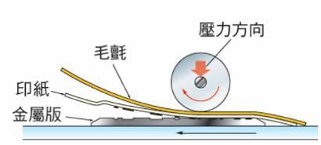
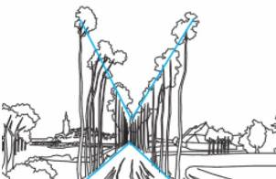
(甲) (乙) (丙)

- （A）水彩畫作(乙)，最有可能以何種技法完成？(A)平塗法 (B)重疊法 (C)縫合法 (D)渲染法。
- （C）圖示(丙)，為何種版畫的製作原理？(A)凸版 (B)平版 (C)凹版 (D)孔版 版畫。
- （C）下列圖示何者是透明圓錐體的「仰視」視點的示意圖？(A)甲 (B)乙 (C)丙 (D)丁。

甲 乙 丙 丁
- （A）拍照或繪畫時，怎樣距離的取景，最能捕捉人物的神韻？(A)近距離 (B)遠距離 (C)中距離(D)長距離。
- （C）孔雀開屏的構圖，有向四方拓展的感覺，是屬於什麼樣的構圖形式？(A)對角線構圖 (B)三角形構圖 (C)輻射構圖 (D)圓形構圖。
- （C）下列何者不能作為印刷製版的材料？(A)木板 (B)金屬版 (C)漁網 (D)絹網。
- （D）關於「渲染法」說明，下列何者有誤？(A)水分的表現相當重要 (B)須先將畫紙打溼再作畫 (C)顏料與水分之間的關係是表現朦朧的美感 (D)不需留意傾斜畫紙，水分才不會自然流動。
- （B）空氣中的水氣與塵埃會遮蔽視線，因此離觀者越遠的物體，輪廓越模糊，色澤越黯淡帶？(A)暖色調 (B)冷色調 (C)中性色調 (D)無色調。
- （D）下列敘述何者有誤？ (A)將紙放在銅板上，利用鉛筆擦印出銅板的形狀，是版畫原理 (B)中元普渡時，我們所燒的金紙，上面的圖案也是用版畫原理所製成的 (C)以顏料塗在葉面上，並轉印在紙上，呈現出清晰的葉脈紋路，這個拓印的動作，便是版畫原理(D)版畫是單數性的創作藝術。

